2019年河北区初中毕业生学业考试模拟试卷（一）
数学答案
第Ⅰ卷（选择题 共36分）
一、选择题：本大题共12小题，每小题3分，共36分．
（1）A （2）B （3）C （4） B （5） D （6） B
（7）B （8）A （9）D （10）C （11）B （12）B

第Ⅱ卷（非选择题 共84分）
二、填空题：本大题共6小题，每小题3分，共18分．
（13）a¹⁰； （14）a(b－c)； （15）； （16）9； （17）2；
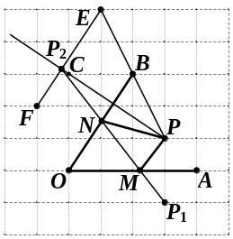
（18）（Ⅰ）；（Ⅱ）如图，选取点P关于直线OA的
对称点P₁；选取点C，连接PC并延长，选取点EF，
连接EF与PC延长线交于点P₂；连接P₁P₂，分别交
OA、OB于M、N，连接PM、PN．

三、解答题：本大题共7小题，共66分．
（19）本小题8分
解：解不等式①，得 x≤3． …… 2分
解不等式②，得 x＞－1． …… 4分
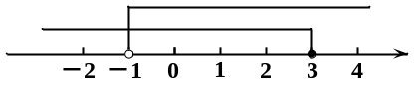 …… 6分
原不等式组的解集为 －1＜x≤3． …… 8分
（20）本小题8分
解：（Ⅰ）25． …… 2分
（Ⅱ）∵ x＝＝5.2．
∴ 这组数据的平均数为5.2． …… 4分
∵ 在这组数据中，4出现了25次，出现的次数最多，
∴ 这组数据的众数为4． …… 5分
∵ 将这组数据按从小到大的顺序排列，其中处于中间的两个数都是5，
∴ 这组数据的中位数为5． …… 6分
（Ⅲ）估计此时该校学生一周诗词诵背6首（含6首）以上的人数为
1500×＝600． …… 8分
（21）本小题10分
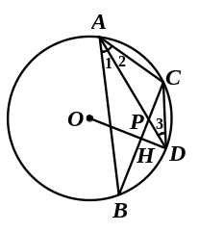
（Ⅰ）证明：如图a，∵ OD⊥BC，OD过圆心，
∴ BD＝CD． …… 2分
∴ ∠1＝∠2． …… 3分
∵ ∠B＝∠3，
∴ ∠ACD＝∠APB． …… 4分 图a
（Ⅱ）解：如图b，∵ AB过圆心，
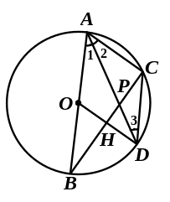
∴ ∠ACB＝90°． …… 5分
∵ ∠ABC＝30°，⊙O的半径长为3，
∴ ∠BAC＝60°，AB＝6，AC＝3． …… 6分
∴ ∠1＝∠2＝∠3＝30°．
∴ AD＝3． …… 7分
∵ ∠B＝∠3，∠1＝∠2． 图b
∴ △ABP∽△ADC． …… 8分
∴ ＝，即 ＝． …… 9分
∴ AP＝2． …… 10分
（22）本小题10分
解：∵ CD∥HB，
∴ ∠CAH＝45°，∠CBH＝30°． …… 2分
在Rt△ACH中，tan∠CAH＝＝1， …… 4分
∴ AH＝CH＝1000（米）． …… 5分
在Rt△BCH中，tan∠CBH＝＝， …… 7分
∴ BH＝CH＝1000（米）． …… 8分
∴ AB＝BH－AH＝1000(－1)≈732（米）． …… 9分
答：这处海河的宽度AB约为732米． …… 10分
（23）本小题10分
解：（Ⅰ）设1辆大货车一次可以运货x吨，1辆小货车一次可以运货y吨．
根据题意可得 …… 2分
解得 …… 3分
答：1辆大货车一次可以运货5吨，1辆小货车一次可以运货3.5吨． …… 4分
（Ⅱ）设货运公司安排大货车m辆，则小货车需要安排(10－m)辆，
根据题意可得 5m＋3.5(10－m)≥46.4， …… 5分
解得 m≥7.6． …… 6分
∵ m为正整数，∴ m可以取8，9，10． …… 7分
当m＝8时，该货运公司需花费 500×8＋300×2＝4600元．
当m＝9时，该货运公司需花费 500×9＋300＝4800元．
当m＝10时，该货运公司需花费 500×10＝5000元．
∴ 当m＝8时花费最少． …… 9分
答：当该货运公司安排大货车8辆，小货车2辆时花费最少． …… 10分
（24）本小题10分
（Ⅰ）证明：∵ ∠APB＝∠EPB，∠MPO＝∠MPN，∠OPN＋∠NPA＝180°，
∴ ∠MPN＋∠NPB＝90°．
∴ ∠BPM＝90°，即BP⊥PM． …… 2分
（Ⅱ）解：∵ ∠OPM＋∠APB＝90°，∠APB＋∠ABP＝90°，
∴ ∠OPM＝∠ABP． …… 3分
∵ 四边形OABC是正方形，OM＝t，OP＝m，
∴ AB＝OA＝4，∠COA＝∠OAB＝90°，AP＝4－m． …… 4分
∴ △OPM∽△ABP． …… 5分
∴ ＝． …… 6分
∴ t＝m(4－m)＝－(m－2)²＋1，(0＜m＜4)． …… 7分
∴ 当m＝2时，t的最大值为1． …… 8分
（Ⅲ）如图，∵ △ABP≌△CBN，易证 △CBN≌△EBN(HL)，
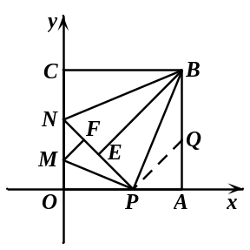
∴ ∠ABP＝∠CBN＝22.5°．
在AB上取一点Q使得BQ＝PQ，
∴ ∠QBP＝∠QPB＝22.5°．
∴ ∠AQP＝∠QBP＋∠QPB＝45°．
∴ ∠APQ＝45°．
∴ AQ＝AP＝4－m，QP＝QB＝(4－m)，
∵ AQ＋QB＝4－m＋(4－m)＝4，
∴ m＝8－4． …… 10分
（25）本小题10分
解：（Ⅰ）由题意得：x＝－＝－2，c＝2， …… 1分
解得 b＝4． …… 2分
∴ 此抛物线的解析式为y＝x²＋4x＋2． …… 3分
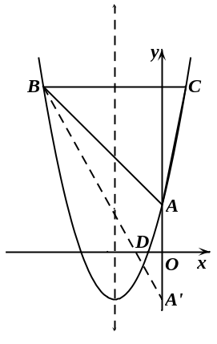
（Ⅱ）∵ 抛物线对称轴为直线 x＝－2，BC＝6，
图a
∴ B横坐标为－5，C横坐标为1．
把x＝1代入抛物线解析式得：y＝7，
∴ B(－5，7)，C(1，7)． …… 4分
如图a，点A(0，2)关于x轴的对称点为点A′(0，－2)，
设直线A′B解析式为 y＝kx－2，
把B坐标代入得：k＝－，即y＝－x－2． …… 5分
令 y＝0，解得 x＝－，即点D的坐标为(－，0)． …… 6分
（Ⅲ）如图b，设直线AB解析式为 y＝kx＋2，
把B坐标代入得 k＝－1，即 y＝－x＋2．
设直线l与AB交于点Q，过Q作QH⊥y轴，垂足为H，设BC与y轴交于点M，
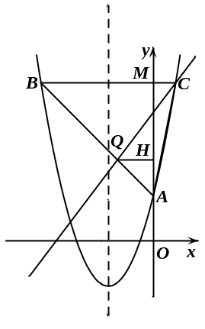
可得 △AQH∽△ABM．
图b
∴ ＝． …… 7分
∵ 直线CQ将△ABC面积分成2：3两部分，
∴ AQ∶QB＝2∶3(或3∶2)．
∴ AQ∶AB＝2∶5(或3∶5)．
∵ BM＝5，
∴ QH＝2 或 QH＝3． …… 8分
当QH＝2时，把x＝－2代入直线AB解析式得 y＝4，
此时Q(－2，4)，直线l解析式为 y＝x＋6． …… 9分
当QH＝3时，把x＝－3代入直线AB解析式得 y＝5，
此时Q(－3，5)，直线l解析式为 y＝x＋． …… 10分

